Wegsperrungen und Umleitungen

von Wanderwegen & Wanderland-Routen

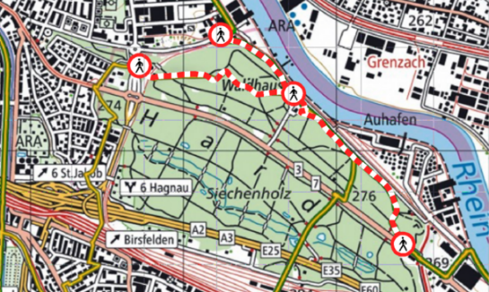
Projektinformation
Durch die Zusammenarbeit der Schweizer Wanderwege mit SchweizMobil, swisstopo und dem Bundesamt für Strassen ASTRA werden ab 2020 die Wegsperrungen und Umleitungen aller Mobilitätsformen des Langsamverkehrs (Wandern, Velo, Mountainbike und Skating) koordiniert und auf dem Geoportal des Bundes www.map.geo.admin.ch als offizielle Kartenlayer veröffentlicht.

ERFASSUNG
Aufgrund von Schäden oder Arbeiten gesperrte Wege und Umleitungen auf dem Wanderwegnetz und den Wanderland-Routen von SchweizMobil werden von den kantonalen Wanderweg-Fachorganisationen erfasst und der Öffentlichkeit zur Verfügung gestellt. Wegsperrungen und -umleitungen des rollenden Langsamverkehrs (Velo-, Mountainbike- oder Skatingland-Routen) können SchweizMobil gemeldet werden.

MELDUNG
Um diese Dienstleistung für Wandernde gewährleisten zu können, ist die Wanderweg-Fachorganisation auf zeitgerechte und vollständige Datenlieferungen angewiesen. Dafür stellen wir Ihnen ein Meldeformular zur Verfügung, welches Sie an die obenstehende E-Mail-Adresse senden können.

Zur Übermittlung der Geometrie der gesperrten Wegabschnitte und Umleitungen auf der Karte können Sie eine der folgenden Varianten wählen:
- Falls Sie bereits über einen Kartenausschnitt verfügen, fügen Sie die Bilddatei direkt im Formular ein.
- Oder nutzen Sie das Zeichentool der Schweizer Wanderwege zur einfachen Erfassung:
- Öffnen Sie die Webseite www.schweizer-wanderwege.ch und erstellen Sie einmalig einen neuen Benutzeraccount (gelber Button, oben rechts).
- Nach der Registrierung erhalten Sie eine Bestätigung per E-Mail mit dem Link zur Anmeldung.
- In der Übersicht Ihres Benutzerkontos geben Sie nun einmalig unter «Einstellungen» folgenden Code ein: WSU_20-XRC
- Durch die Eingabe dieses Codes haben Sie nun unter «Meine Wanderungen» Zugang zu den «selbst geplanten Wanderungen».
- Via Button «neue Wanderung planen» gelangen Sie ins Zeichentool, in welchem Sie Wegsperrungen und Umleitungen erfassen, speichern und als KML- oder GPX-Datei exportieren können.
- Senden Sie die exportierte(n) Datei(en) mit dem ausgefüllten Formular an die kantonale Wanderweg-Fachorganisation

AUFHEBUNG & VERLÄNGERUNG
Sobald Wegsperrungen und Umleitungen aufgehoben oder verlängert werden, melden Sie uns dies bitte umgehend, sodass wir die Anpassungen digital vornehmen und die Daten aktuell halten können.

VERÖFFENTLICHUNG
Der Kartenlayer ist auf dem Geoportal des Bundes map.geo.admin.ch öffentlich zugänglich. Sie können diesen gerne auf Ihren Online-Diensten einbinden und zur Verbreitung dieser Planungsgrundlage für Freizeitaktivitäten und Outdoorsport beitragen.

BESTEN DANK FÜR IHRE MITARBEIT!

